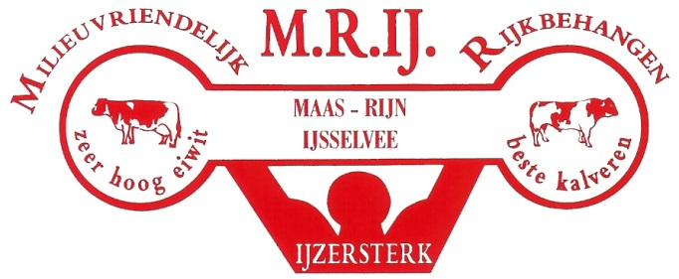

Geacht lid,

Graag nodigen we u uit voor de MRIJ dag op woensdag 24 februari 2016. Voor de middag vindt de jaarvergadering van MRIJ Oost plaats. Het is goed om samen als vereniging het MRIJ ras te blijven behartigen. In de afgelopen tijd hebben we op een goede manier samengewerkt met MRIJ Zuid om samen de site verder vorm te geven. Ook hebben we op andere onderwerpen de samenwerking versterkt.
Dit jaar zullen Johan Heijink en Arend ten Damme niet voor een nieuwe termijn beschikbaar zijn. We hebben Evert Bredenoord uit Welsum en Jessica Heuker of Hoek uit Hengelo bereid gevonden om het stokje over te nemen. Zij zullen zich aan u voorstellen. Kortom veel te bespreken, daarom plannen we de jaarvergadering ook wat langer dan voorgaande jaren.
Op deze dag zal ’s middags ook de MRIJ koe van het jaar gehuldigd worden. Als bestuur van MRIJ Oost hebben we gekozen voor: Annie 93 (v. Matthijs) van Melkveebedrijf Nijzink te Wierden.
Het is een 6e kalfs koe die in 1917 dgn. ruim 55.000 kg melk heeft gegeven met 4.61 %V en 3.98 %E.
De koe heeft 90 pnt. AV en van haar staan meerdere zonen bij de ki.
Meer info staat op de site: www.mrij.nu.

CRV heeft ons benaderd om ook dit jaar net als vorig jaar gezamenlijk een MRIJ dag te organiseren.
Daardoor zullen zij ook een deel van het programma invullen.

Voorafgaand aan het gezamenlijke programma houden wij onze jaarvergadering.
De agenda hiervan vindt u in de bijlage.
Locatie: de Marke
Vossenbeltstraat 1, 7641 BR Wierden
Op woensdag 24 februari:
Dagindeling: 10.20 uur Ontvangst met koffie
10.30 uur Opening jaarvergadering
11.30 uur Sluiting jaarvergadering
11.45 uur Opening en resultaten CRV
12.00 uur Presentatie van het bedrijf door Gerben Nijzink
12.15 uur Lunch
13.00 uur Presentatie “genomics bij MRIJ” door Sander de Roos manager GPM bij CRV
13.30 uur fokdoeldiscussie
13.45 uur Stierenpresentatie door Henk Verhey fokkerijspecialist CRV
14.00 uur Bezoek aan Melkveebedrijf Nijzink
1e Meijerinkshoekweg 11, 7641 RV Wierden
Hier zal de huldiging van Annie 93 als de MRIJ koe van het jaar plaatsvinden.
15.30 uur Afsluiting

Meer info en opgave is mogelijk bij Jan Olde Rechterschot
E-mail: j.olderechterschot@planet.nl tel: 0572-381504 / 06 11 46 45 44.
Opgave is gewenst en mogelijk t/m maandag 22 februari.

Vr. groeten,
bestuur MRIJ Oost

Bijlage 1: Agenda jaarvergadering en verslag 2015

Agenda jaarvergadering:

- opening door de voorzitter
- verslag 2015
- binnengekomen stukken
- verslag penningmeester / kascommissie
- website www.mrij.nu bespreken.
- bestuursverkiezing: J. Heijink en A. ten Damme zijn aftredend en niet herkiesbaar.
Het bestuur stelt E. Bredenoord en J. Heuker of Hoek als kandidaten
- Rondvraag
- Sluiting

Verslag jaarvergadering

De jaarvergadering is op vrijdag 20 maart 2015 en de voorzitter opent de vergadering in erve Kots te Lievelde.
Notulen:
Te Velthuis vraagt of er animo is voor avond bijeenkomsten, als bestuur hebben we gemerkt dat door de spreiding van de leden het praktischer is om op de huidige manier een programma te organiseren.
Gevraagd wordt naar het aantal leden, dit zijn er stabiel 85, er zijn wat stoppers maar ook wel weer aanwas van nieuwe leden.
Binnengekomen stukken:
De huldiging van de MRIJ koe van het jaar in het zuiden wordt besproken. Eigenaar Spierings is aanwezig omdat hij in de buurt vakantie viert. Er was een zeer goede opkomst, organisatie was goed. Ook de inleiding over de vetzuursamenstelling is besproken, momenteel geen actie vanuit MRIJ Oost op dit onderwerp.
Mede op aandringen van MRIJ oost laat CRV haar stieren momenteel in leven. We vinden dit als bestuur een goed signaal voor het ras naar buiten toe.
Verslag penningmeester en kascommissie:
De penningmeester heeft zoals gewoonlijk de financiën zorgvuldig doorgenomen. De kascommissie bestaande uit dhr. Groot Koerkamp en dhr. Elmerink geven akkoord.
Groot Koerkamp wordt bedankt. M. Oltvoort is bereid gevonden als reserve kaslid.
De kascommissie bestaat verder uit: Elmerink en te Veldhuis.
Website:
De website wordt besproken, meerdere suggesties kan het bestuur meenemen in de ontwikkeling van de site. De vergadering is positief over de opzet van de site.
Bestuurszaken:
Er zijn dit jaar geen bestuurswisselingen.
Rondvraag:
Te Veldhuis ziet graag meer promotie in dagbladen en wekbladen, bijv. een reportage over het ras.
De voorzitter bedankt een ieder voor de komst en sluit de vergadering.

Secr. G. Nijzink

